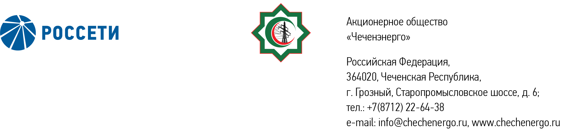

**ПРОТОКОЛ № 370**

Совета директоров АО «Чеченэнерго»

Дата проведения: 13 августа 2025 года.

Форма проведения: заочное голосование.

Дата и время окончания приема документов, содержащих сведения о волеизъявлении членов Совета директоров (опросных листов): 13 августа 2025 года, 17 часов 00 минут.

Дата составления протокола: 13 августа 2025 года.

Всего членов Совета директоров Общества – 6 человек.

В заочном голосовании приняли участие (получены опросные листы) члены Совета директоров:

Кадиров Иса Салаудинович

Боев Сергей Владимирович

Уколов Владимир Анатольевич

Мисерханов Лукман Хасанович

Айметов Рустем Рафаэльевич

В голосовании не принимал участие:

Жумаев Лом-Али Нажаевич.

Кворум имеется.

ПОВЕСТКА ДНЯ:

1. Об утверждении кандидатуры страховщика АО «Чеченэнерго».
2. Об утверждении Положения о Корпоративном секретаре АО «Чеченэнерго» в новой редакции.
3. О рассмотрении отчета о кредитной политике АО «Чеченэнерго» по итогам 2 квартала 2025 года.

Итоги голосования и решения, принятые по вопросам повестки дня:

**Вопрос:**

1. Об утверждении кандидатуры страховщика АО «Чеченэнерго».

**Решение:**

1.1. Утвердить в качестве страховщика АО «Чеченэнерго» следующую страховую компанию:

|  |  |  |
| --- | --- | --- |
| Вид страхования | Страховая компания | Период страхования |
| Добровольное медицинское страхование (ДМС) | АО «СОГАЗ» | с 05.07.2025  по 04.07.2026 |

Голосовали «ЗА»: Кадиров И.С., Боев С.В., Уколов В.А., Мисерханов Л.Х., Айметов Р.Р.

«ПРОТИВ»: нет

«ВОЗДЕРЖАЛСЯ»: нет

Решение принято единогласно.

**Вопрос:**

2. Об утверждении Положения о Корпоративном секретаре АО «Чеченэнерго» в новой редакции.

**Решение:**

2.1. Утвердить Положение о Корпоративном секретаре АО «Чеченэнерго» в новой редакции в соответствии с приложением № 1 к настоящему решению.

Голосовали «ЗА»: Кадиров И.С., Боев С.В., Уколов В.А., Мисерханов Л.Х., Айметов Р.Р.

«ПРОТИВ»: нет

«ВОЗДЕРЖАЛСЯ»: нет

Решение принято единогласно.

**Вопрос:**

3. О рассмотрении отчета о кредитной политике АО «Чеченэнерго» по итогам 2 квартала 2025 года.

**Решение:**

3.1. Принять к сведению отчет о кредитной политике АО «Чеченэнерго» по итогам 2 квартала 2025 года согласно приложению № 2 к настоящему решению.

Голосовали «ЗА»: Кадиров И.С., Боев С.В., Уколов В.А., Мисерханов Л.Х., Айметов Р.Р.

«ПРОТИВ»: нет

«ВОЗДЕРЖАЛСЯ»: нет

Решение принято единогласно.

|  |  |  |
| --- | --- | --- |
| Приложение: | 1. | Положение о Корпоративном секретаре АО «Чеченэнерго». |
|  | 2. | Отчет о кредитной политике АО «Чеченэнерго» по итогам 2 квартала 2025 года. |
|  | 3. | Опросные листы членов Совета директоров АО «Чеченэнерго», принявших участие в голосовании. |

Председатель Совета директоров И.С. Кадиров

Корпоративный секретарь Н.С. Канцурова